- 从svn上导出项目
- 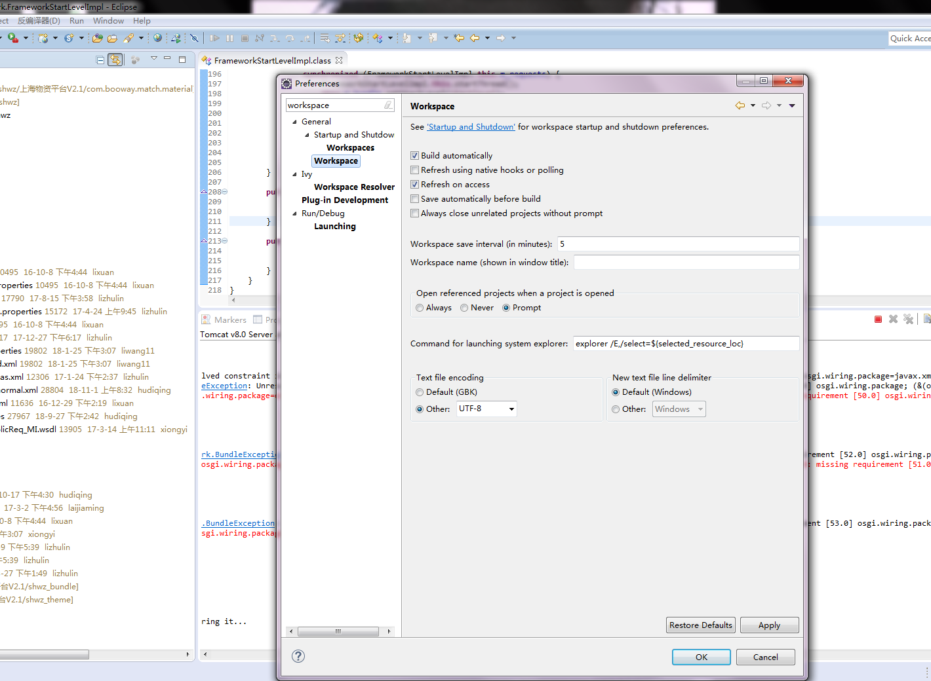
- 上面是配置全局编码
- Ivy-refresh.只需要操作主项目即可。
- Target中添加以下两个目录(bundle和lib)下的插件，后被告知，lib不用添加进去，只需要添加bundle即可，lib是默认添加的。
- 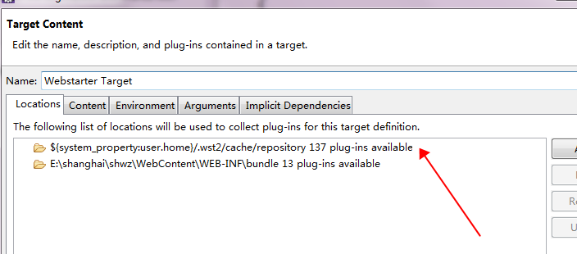
- 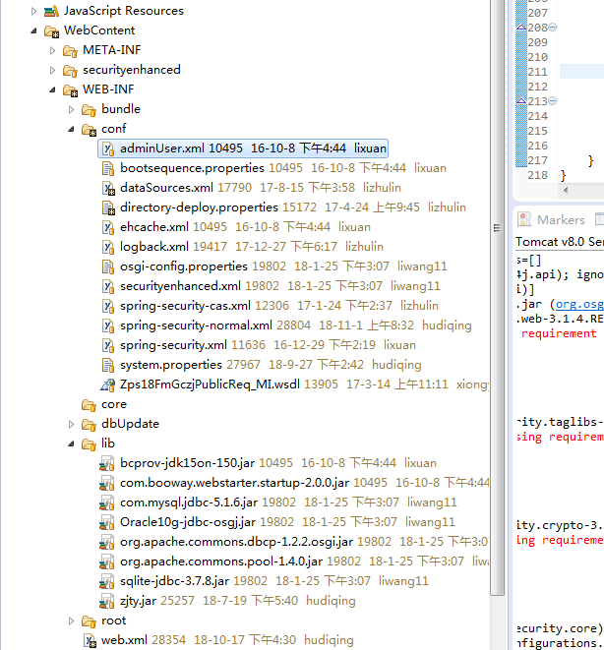
- Jdk需要配置低版本的，1.7有用，1.8会报错。

- 下面是配置jdk,注意eclipse中配置jdk不需要改环境变量，环境变量是用来使用dos命令调用jdk命令的时候需要配置的。
- 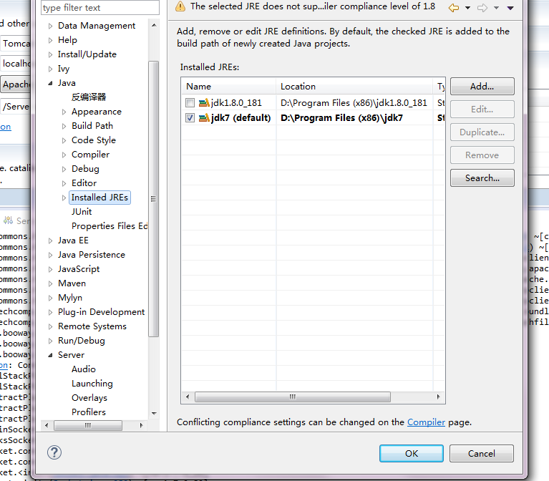
- s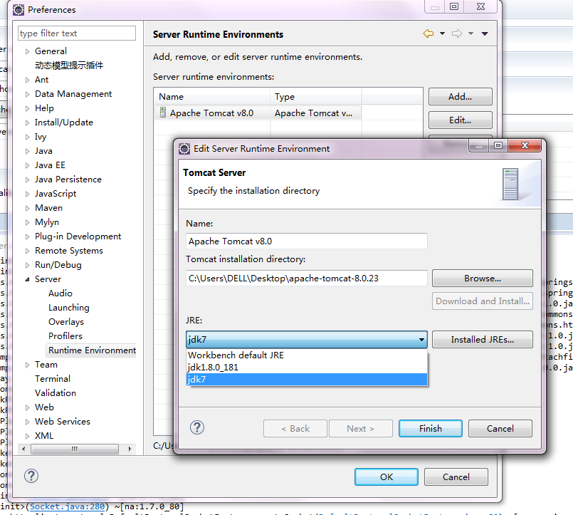

12.
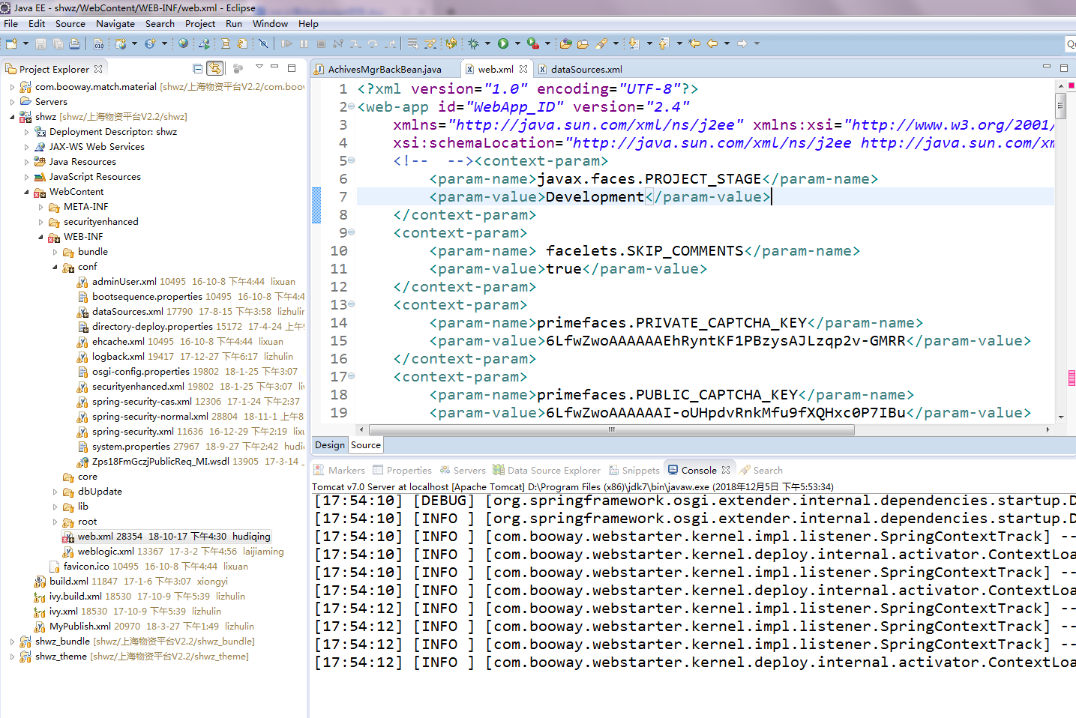
开发者模式，和非开发者模式，程序寻找Jar包的地方不一样，这是显而易见的。开发者模式的情况下是允许jar包不在项目工作环境内的，即在电脑中的任意位置，只要指定即可，但非开发者模式，就需要jar包在项目中，使得项目移植到别的电脑上也能运行。
